Методы проектирования и разработки

При создании мобильного приложения был использован метод проектирования MVC (Model View Controller). Основная идея этого метода проектирования в том, что и контроллер, и представление зависят от модели, но модель никак не зависит от этих двух компонент.

Метод проектирования MVC состоит из трёх частей:

1. Model (Модель) – часть, содержащая в себе функциональную бизнес-логику приложения. Модель должна быть полностью независима от остальных частей продукта. Модельный слой ничего не должен знать об элементах дизайна, и каким образом он будет отображаться. Достигается результат, позволяющий менять представление данных, то как они отображаются, не трогая саму Модель.

Модель обладает следующими признаками:

* Модель — это бизнес-логика приложения;
* Модель обладает знаниями о себе самой и не знает о контроллерах и представлениях;
* Для некоторых проектов модель — это просто слой данных (DAO, база данных, XML-файл);
* Для других проектов модель — это менеджер базы данных, набор объектов или просто логика приложения;

1. View (Представление) отвечает за отображение данных полученных от Модели. Однако, представление не может напрямую влиять на модель. Можно говорить, что представление обладает доступом «только на чтение» к данным.

Представление обладает следующими признаками:

* В представлении реализуется отображение данных, которые получаются от модели любым способом;
* В некоторых случаях, представление может иметь код, который реализует некоторую бизнес-логику.

1. Controller (Контроллер) определяет какое представление должно быть отображено в данный момент. События и представления могут повлиять только на контроллер, а контроллер может, влияя на модель, определить другое представление. Для одного контроллера возможно несколько представлений.

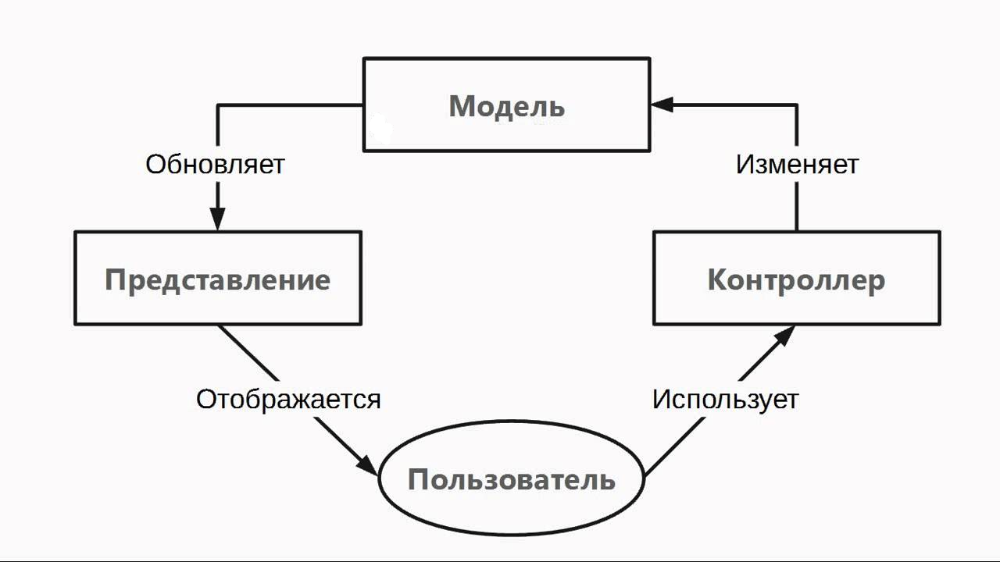

Рисунок 1. Пример использования метода проектирования MVC

При реализации данного метода, контроллер перехватывает событие извне и в соответствии с заложенной в него логикой, реагирует на это событие изменяя Модель, посредством вызова соответствующего метода. После изменения Модель использует событие о том, что она изменилась, и все подписанные на это события Представления, получив его, обращаются к Модели за обновленными данными, после чего их и отображают.

Источник - [Паттерны для новичков: MVC vs MVP vs MVVM / Хабр (habr.com)](https://habr.com/ru/post/215605/)